**Суворкина Алла Владимировна  
Муниципальное общеобразовательное учреждение «Средняя общеобразовательная школа №8 имени А.А. Матюшина» города Калуги  
Учитель физики**  
Текст описания лабораторной работы использован оригинальный с небольшими дополнениями – из Руководства по выполнению лабораторных работ Лаборатории L-микро[2].

Разработка урока – практической работы основана на применении оборудования (демонстрационного и лабораторного) Лаборатории L-микро.

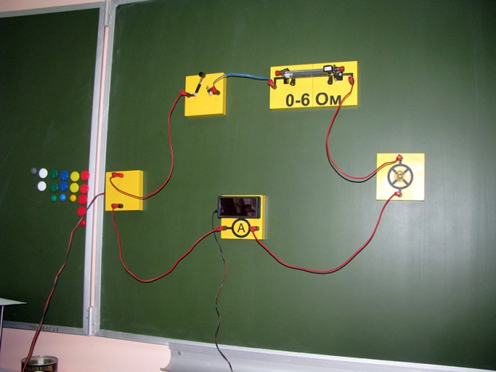 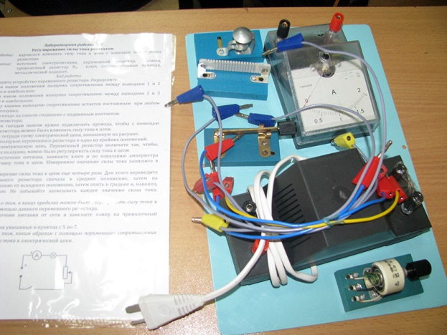

На уроке используется презентация (*Презентация.pptx*). В данный текст урока внедрен документ Word с текстом лабораторной работы.



**Реостаты. Регулирование силы тока реостатом**

***Цели урока****:*Создать условия для формирования различных компетенций по работе с измерительными приборами, закрепить понятия: сила тока, сопротивление, удельное сопротивление проводника, познакомить учащихся с устройством и применением реостатов.

***Планируемые результаты:***развитие научной любознательности, интереса к исследовательской деятельности; повышение уровня компетентности учащихся через практическую деятельность; принятие цели совместной деятельности, организация действий по её достижению: распределение ролей, обсуждение процессов и результатов совместной работы, обобщение мнения нескольких людей.

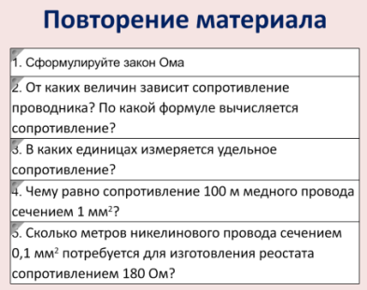

Актуализация знаний (рис.1):

1. Сформулируйте закон Ома. (устно)

2. От каких величин зависит сопротивление проводника? По какой формуле вычисляется сопротивление? (устно)

3. В каких единицах измеряется удельное сопротивление? (устно)

4. Чему равно сопротивление 100 м медного провода сечением 1мм2? (письменно на интерактивной доске)

рис.1

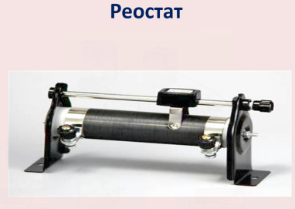5. Сколько метров никелинового провода сечением 0,1 мм2 потребуется для изготовления реостата сопротивлением 180 Ом? (письменно на интерактивной доске)

На прошлом уроке мы говорили с вами о том, что изменить силу тока в цепи можно при помощи специального прибора – реостата (рис.2). Как работает реостат?

рис.2

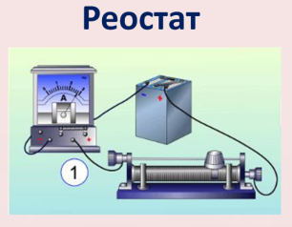

Давайте повторим. Посмотрите на рисунок. Как будет протекать ток по реостату на рис.3? (нарисовать) Амперметр показывает большую силу тока, так как сопротивление реостата минимальное (длина проводника, по которому проходит ток – маленькая).

рис.3

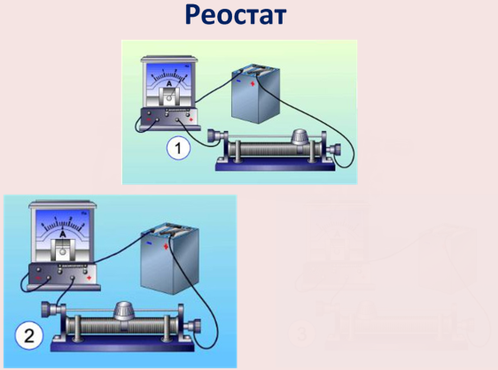

Рис.4 (нарисовать как идет ток) Амперметр показывает среднюю силу тока, т.к. реостат оказывает определенное сопротивление.

рис.4

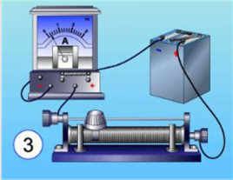

Рис.5 (нарисовать как идет ток) Амперметр показывает минимальную силу тока, т.к. реостат оказывает максимальное сопротивление.

рис.5

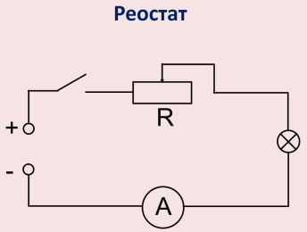

Обратимся к стенду с приборами. На нем собрана электрическая цепь (рис.7) по схеме (рис.6).

рис.6

Передвигаем ползунок реостата слева-направо, а затем справа-налево и наблюдаем за показаниями амперметра и накалом лампочки.

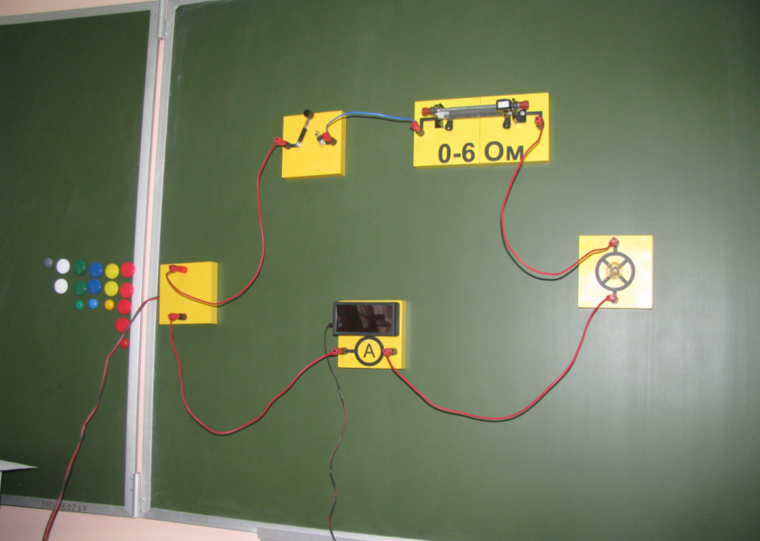

Итак, мы удостоверились, что увеличивая сопротивление участка цепи при помощи реостата мы уменьшаем силу тока, уменьшая сопротивление участки цепи реостатом, мы увеличиваем силу тока, т.е. реостат используется для изменения силы тока в цепи.

А теперь наступает момент, когда вы сами должны удостовериться в вышесказанном мною. Впереди у вас лабораторная работа, в которой вы будете регулировать силу тока лабораторным реостатом. Но прежде давайте рассмотрим лабораторный реостат. Он немного отличается по внешнему виду от моего реостата.

рис.7

Лабораторный реостат. Спираль из проволоки помещена в керамический корпус. Ползунок здесь в виде поворачивающегося контакта. На основание, которое мы крепим к планшету выведены три провода – два – с концов проволоки, а третий – с подвижного контакта. Поворачивать контакт можно при помощи ручки с обратной стороны. На основании размещены гнезда для подключения резистора в цепь. Гнезда пронумерованы цифрами 1,2 и 3. А с другой стороны основания изображено, какой контакт что обозначает. Давайте посмотрим, как же пользоваться таким реостатом.

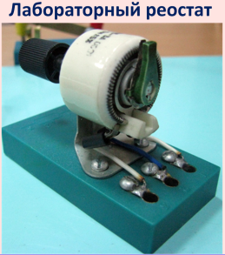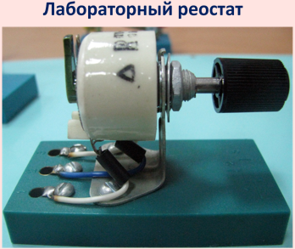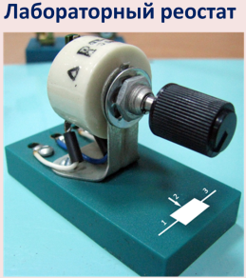

рис.10

рис.9

рис.8

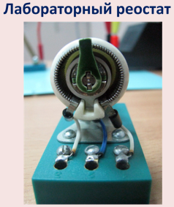

Для включения реостата в цепь нам необходимо использовать два провода. Как вы думаете, в какие гнезда я должна поместить провода, чтобы реостат работал в цепи как постоянное сопротивление? (1 и 3 – те, которые идут на концы проволоки реостата). А какое сопротивление этот реостат может оказывать, работая как резистор? (10 Ом – написано на корпусе)

рис.11

Поместим проводники в гнезда 1 и 2. Какое сопротивление току будет оказывать реостат в каждом из показанных случаев? (нарисовать ход тока по реостату). Какой будет при этом сила тока?

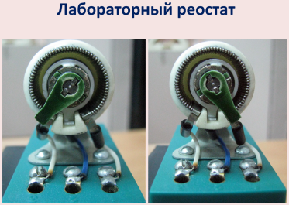

рис.12

А что изменится, если я помещу проводники в гнезда 2 и 3? (тоже самое, только наоборот)

Я думаю, что вы разобрались с работой реостата и сможете выполнить лабораторную работу.

Прежде, чем вы начнете, я напоминаю, что работать с электрооборудованием вы должны чистыми сухими руками. Собирать цепь начинаем по схеме с источника тока по кругу, соединяя все приборы последовательно. Замыкать цепь можно только после того, как учитель проверит правильность сборки. Кроме того, не забывайте о том, что амперметр должен быть включен в цепь правильно, согласно полярности, которую вы можете посмотреть на корпусе прибора. Обращаю ваше внимание на то, что замкнутой цепь можно держать не продолжительное время, только для снятия показаний амперметра и руками не касайтесь верхней части резистора и керамического корпуса реостата – нагреваются!

Итак, начинаем выполнение работы. На столах кроме оборудования – описание работы [2].

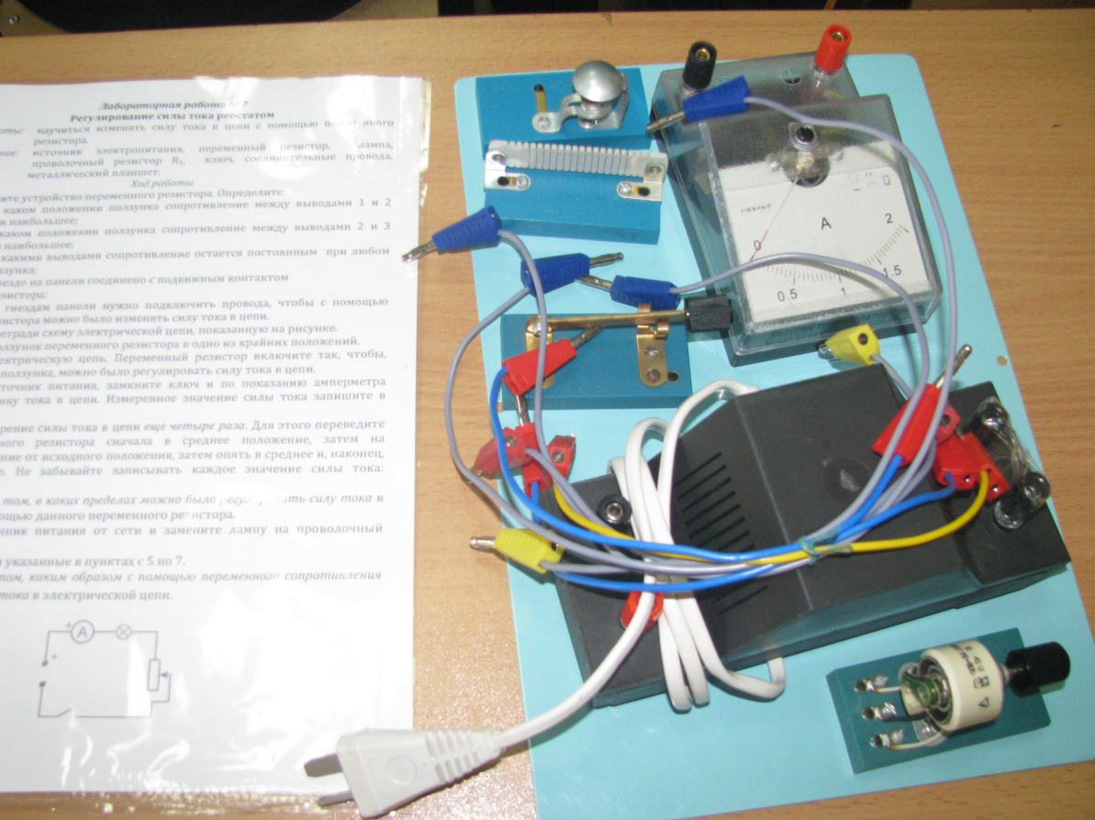 

рис.13

Внимательно читайте и выполняйте последовательно все пункты.

Записывайте в тетрадь для лабораторных работ все показания амперметра и выводы. (Номер работы, название, цель, оборудование, схема – подготовлено заранее (на прошлом уроке)).

Подведение итогов работы. Сдача лабораторных тетрадей учителю для проверки.

Домашнее задание[1]: § 43, упр. 35.

Литература:

1. Перышкин, И.М. Физика : 8-й класс : базовый уровень : учебник / И.М. Перышкин, А. И. Иванов. – 4-е изд., стер. – Москва : Просвещение, 2024. – 255.
2. Физика в ученическом эксперименте. Электричество. Руководство по выполнению лабораторных работ. — Москва : МГИУ, 2006. —; 29. — (Лаборатория L-микро).
3. Федеральная рабочая программа по учебному предмету «Физика» базовый уровень. – URL: https://edsoo.ru/wp-content/uploads/2023/08/20_ФРП-Физика_7-9-классы_база.pdf.